PTSO屏東縣交響樂團附設青少年管弦樂團徵選簡章
報名截止：即日起至107年6月22日止
徵選日期：107年6月30日（六）早上9：30
徵選地點：屏東演藝廳排練室
音樂會演出：107年9月15日（六）下午3：00屏東演藝廳音樂廳
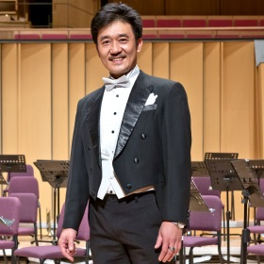
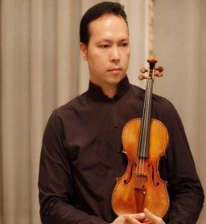
師資：

張詠佑老師 洪寅洲老師
＊報考資格：年滿10歲～18歲具備樂器演奏能力及合奏能力者
＊招考樂器：小提琴、中提琴、大提琴、低音提琴、雙簧管、低音管、
長（短）笛、豎笛、法國號、小號、長號、低音號、打擊
（除低音提琴、打擊樂器由本團提供，其餘請自備樂器，打擊請自備鼓棒琴槌）
＊徵選內容：自選曲一首（3～5分鐘內）、三升三降二個八度音階、
樂團片段視奏（現場提供）

＊錄取通知：107年7月1日公告於網頁
＊團練日期：107年7月7日至9月8日每週六早上8：00～12：00
＊團練內容：分部技巧訓練、樂團合奏課程
＊團練地點：屏東演藝廳排練室
＊報名方式：一、線上報名https://goo.gl/forms/fGau0BUYNhjpFN452
二、至本團報名(屏東市大連里瑞光路2段236號)。
週一~週五15：00～21：00週六9：00～16：00
注意事項：
1、團員錄取後須於7月底前繳交費用4000元。
2、本團提供樂譜、 低音提琴 、打擊樂器，其餘樂器請自備。
3、本團得視情況保留或更改行程，席次由指揮安排。
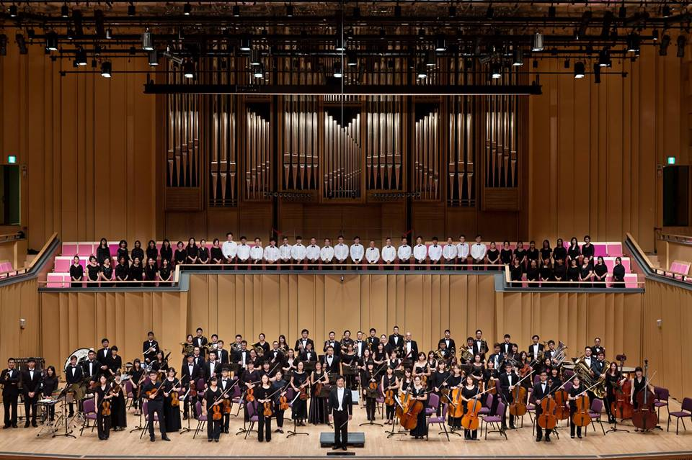
姓名： | 性別：□ 男  □ 女 | 身份證字號：
出生年月日：  （如：西元/月/日） | 音樂科班：□ 是  □ 否 | 樂器功力：  學習樂器年資（如：6個月）
報考樂器： | 就讀學校/年級：
通訊地址：□□□
住家電話：  （如：08-OOO-XXXX） | 行動電話：  請填寫考生的手機號碼，沒有則填無（如：09XX-OOO-XXX）
緊急連絡人姓名：  （如： 父：XXX 或 母：XXX） | 緊急連絡人電話：  請填寫能立即連絡之人（如：09XX-OOO-XXX）
E-mail：
自選曲曲目／作曲者：
樂團經歷：
加考樂器：
（如：長笛加考短笛、打擊加考鍵盤）
徵選報名表

